ШТАБ ГРАЖДАНСКОЙ ОБОРОНЫ ЦЕНТРАЛЬНОГО РАЙОНА МКУ «ЦЕНТР ОБЕСПЕЧЕНИЯ МЕРОПРИЯТИЙ ГРАЖДАНСКОЙ ЗАЩИТЫ НАСЕЛЕНИЯ ВОЛГОГРАДА»
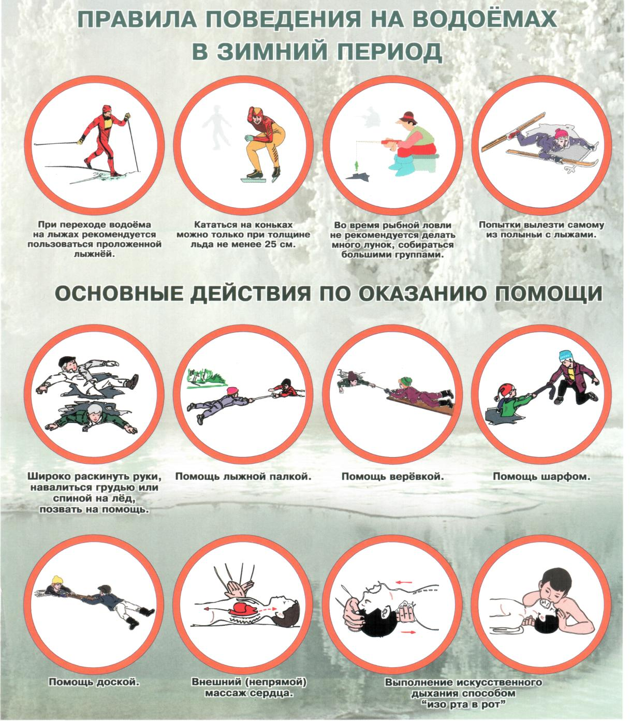
Телефон оперативного дежурного единой дежурно-диспетчерской службы Волгограда: 95-95-81, 112. МУ «Служба спасения Волгограда»: 089, Волгоградской областной службы спасания во внутренних водах: 8 – (8442) – 23 – 67 – 75 или 01

